Nézzük együtt! - kártyajáték
1. Olvassátok el figyelmesen a „Vajda Lajos képei” című írást! (Szitakötő 39/2017. 24-25. oldal)
2. Húzzátok alá, azonos színnel az összetartozókat!
3. Készítsetek kártyajátékot! Majd alkalmazzátok a Memóriajáték – Keresd a párokat! szabályai szerint!
Zalaegerszeg | geometrikus formákból építkező
Kassák Lajos | törzsi és egzotikus kultúrák
konstruktivista | Szentendrei házak
Franciaország | feleség
barát | Munka
szürrealizmus | Korniss Dezső, Bálint Endre
Vajda Júlia festőnő | 1908
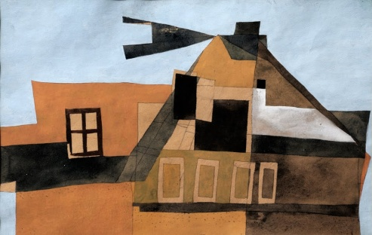 | valóságon túllépő, álomszerű, meghökkentő festésmód
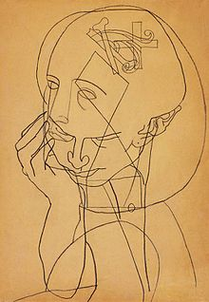 | Kapu
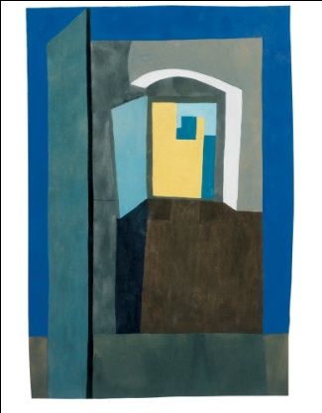 | Barátok

Nézzük együtt! – kártyajáték -megoldókulcs
1. Olvassátok el figyelmesen a „Vajda Lajos képei” című írást! (Szitakötő 39/2017. 24-25. oldal)
2. Húzzátok alá, azonos színnel az összetartozókat!
3. Készítsetek kártyajátékot! Majd alkalmazzátok a Memóriajáték – Keresd a párokat! szabályai szerint!
Zalaegerszeg | geometrikus formákból építkező
Kassák Lajos | törzsi és egzotikus kultúrák
konstruktivista | Szentendrei házak
Franciaország | feleség
barát | Munka
szürrealizmus | Korniss Dezső, Bálint Endre
Vajda Júlia festőnő | 1908
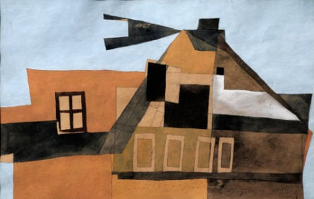 | valóságon túllépő, álomszerű, meghökkentő festésmód
 | Kapu
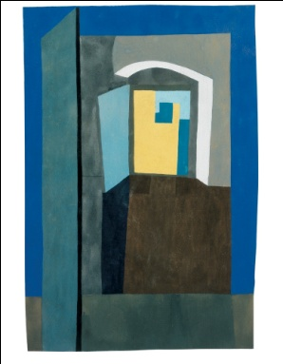 | Barátok
Memóriajáték – Keresd a párját!

Zalaegerszeg | 1908
Kassák Lajos | Munka
konstruktivista | geometrikus formákból építkező
Franciaország | törzsi és egzotikus kultúrák
barát | Korniss Dezső, Bálint Endre
szürrealizmus | valóságon túllépő, álomszerű, meghökkentő festésmód
Vajda Júlia festőnő | feleség
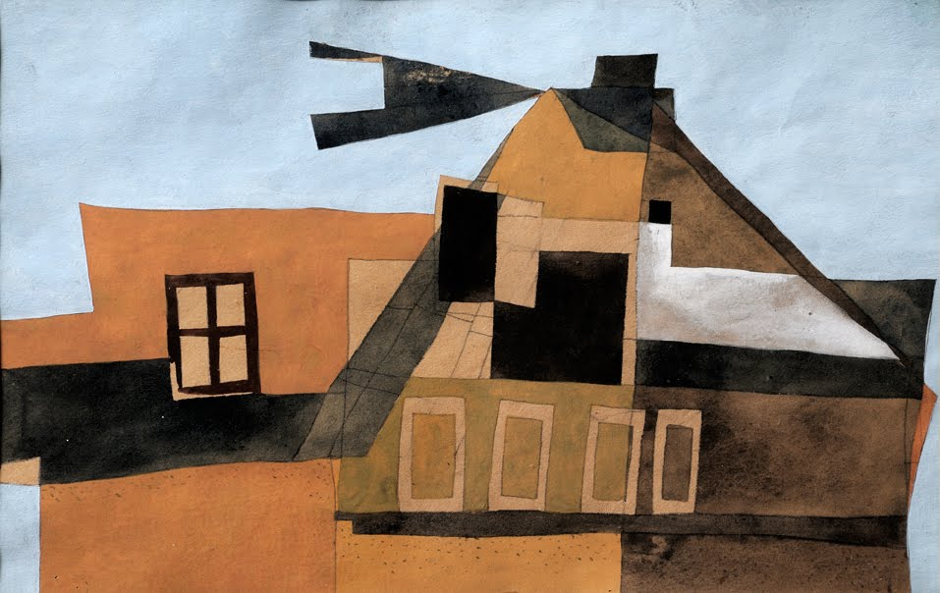 | Szentendrei házak
 | Barátok
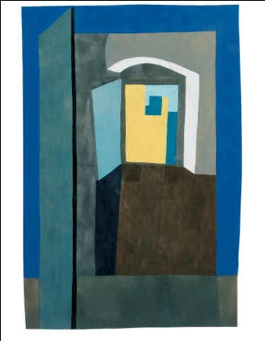 | Kapuk

